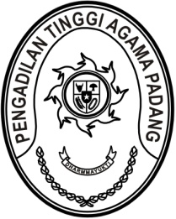
MAHKAMAH AGUNG REPUBLIK INDONESIA
DIREKTORAT JENDERAL BADAN PERADILAN AGAMA
PENGADILAN TINGGI AGAMA PADANG
Jalan By Pass KM 24, Batipuh Panjang, Koto Tangah
Kota Padang, Sumatera Barat 25171 www.pta-padang.go.id, admin@pta-padang.go.id

Nomor : /KPTA.W3-A/DL1.10/X/2025 17 Oktober 2025
Sifat : Biasa
Lampiran : -
Hal : Pemanggilan Peserta Bimbingan Teknis
Pengelolaan Pendapatan Negara Bukan Pajak

Yth.
Ketua Pengadilan Agama
Se Sumatera Barat

Assalamu’alaikum Wr. Wb
Dalam rangka pengembangan kompetensi Pengadilan Tinggi Agama Padang akan menyelenggarakan Bimbingan Teknis Pengelolaan Pendapatan Negara Bukan Pajak bagi Aparatur Peradilan di lingkungan Pengadilan Tinggi Agama Padang dan Pengadilan Agama se Sumatera Barat. Sehubungan dengan hal tersebut kami undang Saudara, Panitera, Sekretaris, Panitera Muda Hukum dan Kepala Subbagian Perencanaan, Teknologi Informasi, dan Pelaporan untuk mengikuti kegiatan dimaksud dengan ketentuan sebagai berikut:

1. Waktu dan Tempat
Waktu : Senin s.d Selasa, 3 s.d. 4 November 2025
Tempat : Pangeran Beach Hotel Padang
Jalan Ir. H. Juanda No.79, Flamboyan Baru, Kecamatan Padang Barat, Kota Padang, Sumatera Barat
Pakaian : Pakaian Dinas Harian

2. Mengisi pendaftaran peserta melalui tautan s.id/PNBPTH2025 paling lambat tanggal
21 Oktober 2025.
3. Biaya perjalanan dinas dibebankan kepada DIPA Pengadilan Tinggi Agama Padang
4. Tambahan Peserta diluar yang telah kami sebutkan, biaya perjalanan dinas dibebankan pada masing-masing satuan kerja.
5. Informasi lebih lanjut dapat menghubungi Sdri Mursyidah (0822-8324-3352).

Demikian disampaikan dan terima kasih.

Wassalam
Ketua


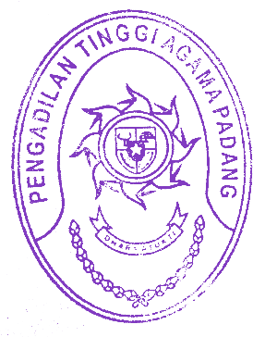

Nur Khazim

Tembusan:
1. Yml. Ketua Muda Agama Mahkamah Agung RI;
2. Yth. Direktur Jenderal Badan Peradilan Agama Mahkamah Agung RI.

